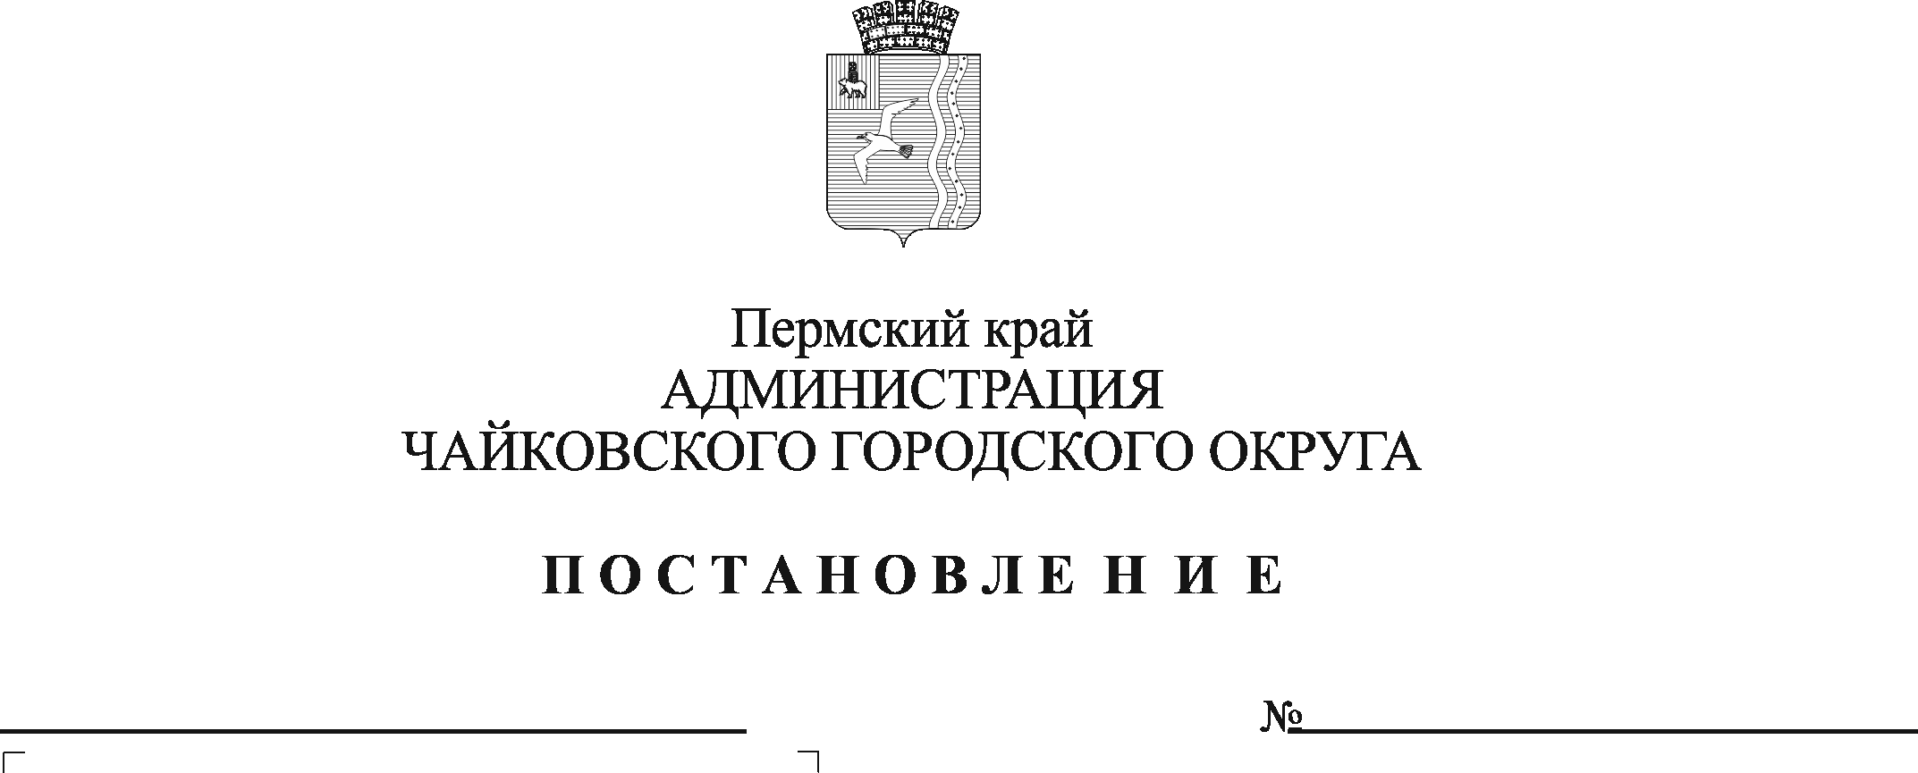
О внесении изменений в административный регламент предоставления муниципальной услуги «Выдача разрешения на установку и эксплуатацию рекламных конструкций на соответствующей территории, аннулирование такого разрешения», утвержденный постановлением администрации Чайковского городского округа от 26.07.2019 № 1307

В соответствии с Федеральным законом от 6 октября 2003 г. № 131-ФЗ «Об общих принципах организации местного самоуправления в Российской Федерации», Федеральным законом от 27 июля 2010 г. № 210-ФЗ «Об организации предоставления государственных и муниципальных услуг», на основании Устава Чайковского городского округа
ПОСТАНОВЛЯЮ:
- Внести в административный регламент предоставления муниципальной услуги «Выдача разрешения на установку и эксплуатацию рекламных конструкций на соответствующей территории, аннулирование такого разрешения», утвержденный постановлением администрации Чайковского городского округа от 26 июля 2019 г. № 1307 (в редакции постановлений администрации Чайковского городского округа от 11.01.2021 № 4, от 31.03.2021 г. № 290, от 10.01.2022 № 5), следующие изменения:
  - Абзац десятый пункта 1.5. изложить в редакции:
«Адрес электронной почты для направления обращений по вопросам предоставления муниципальной услуги: uzio@chaykovsky.permkrai.ru»;
  - В разделе 2:
1.2.1 в пункте 2.6. слова «60 рабочих дней» заменить словами «58 рабочих дней»;
1.2.2 в пункте 2.6.1. слова «54 рабочих дня» заменить словами «52 рабочих дня»;
1.2.3 пункт 2.6.4 изложить в редакции:
«2.6.4. Срок выдачи (направления по адресу, указанному в заявлении о предоставлении муниципальной услуги, либо через МФЦ) заявителю (представителю заявителя) документа, подтверждающего принятие решения о предоставлении муниципальной услуги, либо принятие решения об отказе в предоставлении муниципальной услуги 3 рабочих дня со дня принятия соответствующего решения.»;
3. Опубликовать постановление в газете «Огни Камы» и разместить его на официальном сайте администрации города Чайковского.
4. Постановление вступает в силу после его официального опубликования.

Глава городского округа-
глава администрации
Чайковского городского округа Ю.Г. Востриков

